• Техники релаксации: Дыхательные упраж-нения, прогрессивная мышечная релаксация, медитация.
Примеры техник для разных страхов
Страх темноты: ночник, ритуал отхода ко сну (чтение сказки, тихая музыка), игра в «прятки в темноте» с фонариком.
Страх врачей: социальная история о посещении врача, ролевая игра «врач и пациент» с использованием игрушек, посещение кабинета врача в игровой форме.
Страх громких звуков: наушники с шумоподавлением, постепенное знакомство со звуком (сначала запись, потом реальный звук), дыхательные упражнения.
Страх социальных ситуаций: постепенное увеличение времени, проведенного в социальной ситуации, социальные истории о правилах поведения, ролевые игры с отработкой социальных навыков.

Работа с детскими страхами и фобиями у детей с ОВЗ требует терпения и понимания. Используя разнообразные подходы и техники, можно помочь детям справиться с их страхами, улучшить качество их жизни и способствовать их развитию.


График работы:
понедельник – четверг с 9:00 до 18:00
пятница с 9:00 до 17:00
перерыв на обед с 13:00 до 13:48
выходные: суббота, воскресенье

Материал составлен:
педагог-психолог Тлиф Е.Ш.

Наш адрес:
354202, Краснодарский край, г. Сочи,
Лазаревский р-н, пос. Головинка
ул. Центральная, 80А.
Тел./факс: +7 (862) 274-12-52
srcn_rodnik@mtsr.krasnodar.ru

Наш сайт: www.lazarevskiyrc.ru
На сайтах о нас:
www.soc23.ru
www.bus.gov.ru
Мы в соцсетях
https://vk.com/rc_lazarevskiy23,
https://ok.ru/group/70000001468531


Министерство труда и социального развития
Краснодарского края
Государственное казенное учреждение социального обслуживания Краснодарского края «Лазаревский реабилитационный центр для детей и подростков с ограниченными возможностями»
(ГКУ СО КК «Лазаревский реабилитационный центр»)

«Работа с детскими страхами и фобиями у детей с ОВЗ. Подходы и техники»

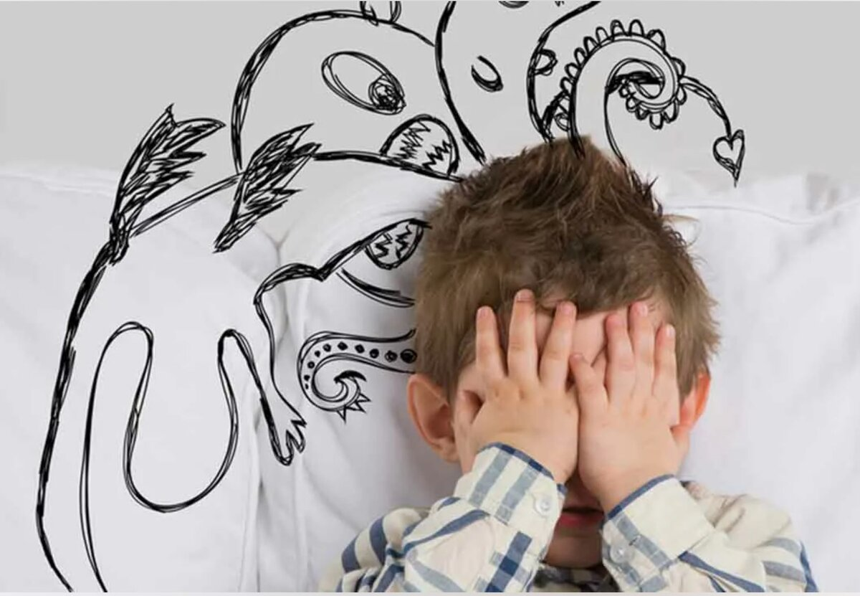
(для родителей и специалистов)



г. Сочи 2025

Что такое страх и фобия?
Страх – это нормальная эмоция, возникающая в ответ на реальную или воображаемую угрозу. Он помогает нам быть осторожными и избегать опасности.

Фобия – это иррациональный и чрезмерный страх перед определенным объектом, ситуацией или деятельностью. Фобии значительно влияют на повседневную жизнь ребенка.
Особенности страхов и фобий у детей с ОВЗ
Дети с ограниченными возможностями здоровья (ОВЗ) могут испытывать страхи и фобии чаще и интенсивнее, чем их сверстники. Причины:
- повышенная сенсорная чувствительность. Громкие звуки, яркий свет, тактильные ощущения вызывают беспокойство и тревожность.
- трудности с пониманием. Неспособность понять ситуацию может приводить к страху.
- тревожные расстройства. Сопутствующие заболевания, такие как тревожные расстройства и другие , усиливают страхи.

- ограниченный опыт. Недостаток опыта в различных ситуациях может приводить к формированию фобий.
- Физические ограничения могут вызывать страх перед травмами.
- Социальная изоляция приводит к страху общения и взаимодействия.
- Негативный опыт: предыдущие трав-матические ситуации могут усиливать страхи.

Подходы к работе со страхами и фобиями
1. Создание безопасной и поддерживающей среды. Ребенок должен чувствовать себя в безопасности и знать, что его поддерживают и понимают.
2. Индивидуальный подход. Учитывайте особенности развития, уровень понимания и эмоциональные потребности каждого ребенка.
3. Постепенное воздействие. Не заставляйте ребенка сталкиваться со страхом сразу. Используйте постепенные шаги, чтобы уменьшить тревогу.
4. Использование визуальной поддержки. Картинки, карточки, социальные истории помогают ребенку понять ситуацию и подготовиться к ней.
5. Поощрение и позитивное подкрепление. Хвалите ребенка за каждый маленький шаг вперед.
6. Вовлечение семьи. Родители играют ключевую роль в поддержке ребенка и применении техник в повседневной жизни.
Техники работы со страхами и фобиями
- Систематическая десенсибилизация. Пос-тепенное снижение чувствительности к объекту страха, начиная с малого и постепенно увеличивая воздействие.
- Когнитивно-поведенческая терапия (КПТ). Помогает ребенку изменить негативные мысли и поведение, связанные со страхом.
- Идентификация страхов. Помогите ребенку назвать и описать свой страх.
- Оспаривание негативных мыслей. Помогите ребенку подумать о других, более реалистичных мыслях.
- Развитие стратегий преодоления. Научите ребенка техникам расслабления, таким как дыхательные упражнения или визуализация.
- Игровая терапия. Игры позволяют ребенку выразить свои чувства и страхи в безопасной и комфортной обстановке. Ролевые игры, кукольный театр, рисование, лепка – все это можно использовать для проработки страхов.
- Арт-терапия. Рисование, лепка, аппликация помогают ребенку выразить свои эмоции и страхи невербально.

- Сказкотерапия. Чтение и сочинение сказок, в которых главный герой справляется со своими страхами.

